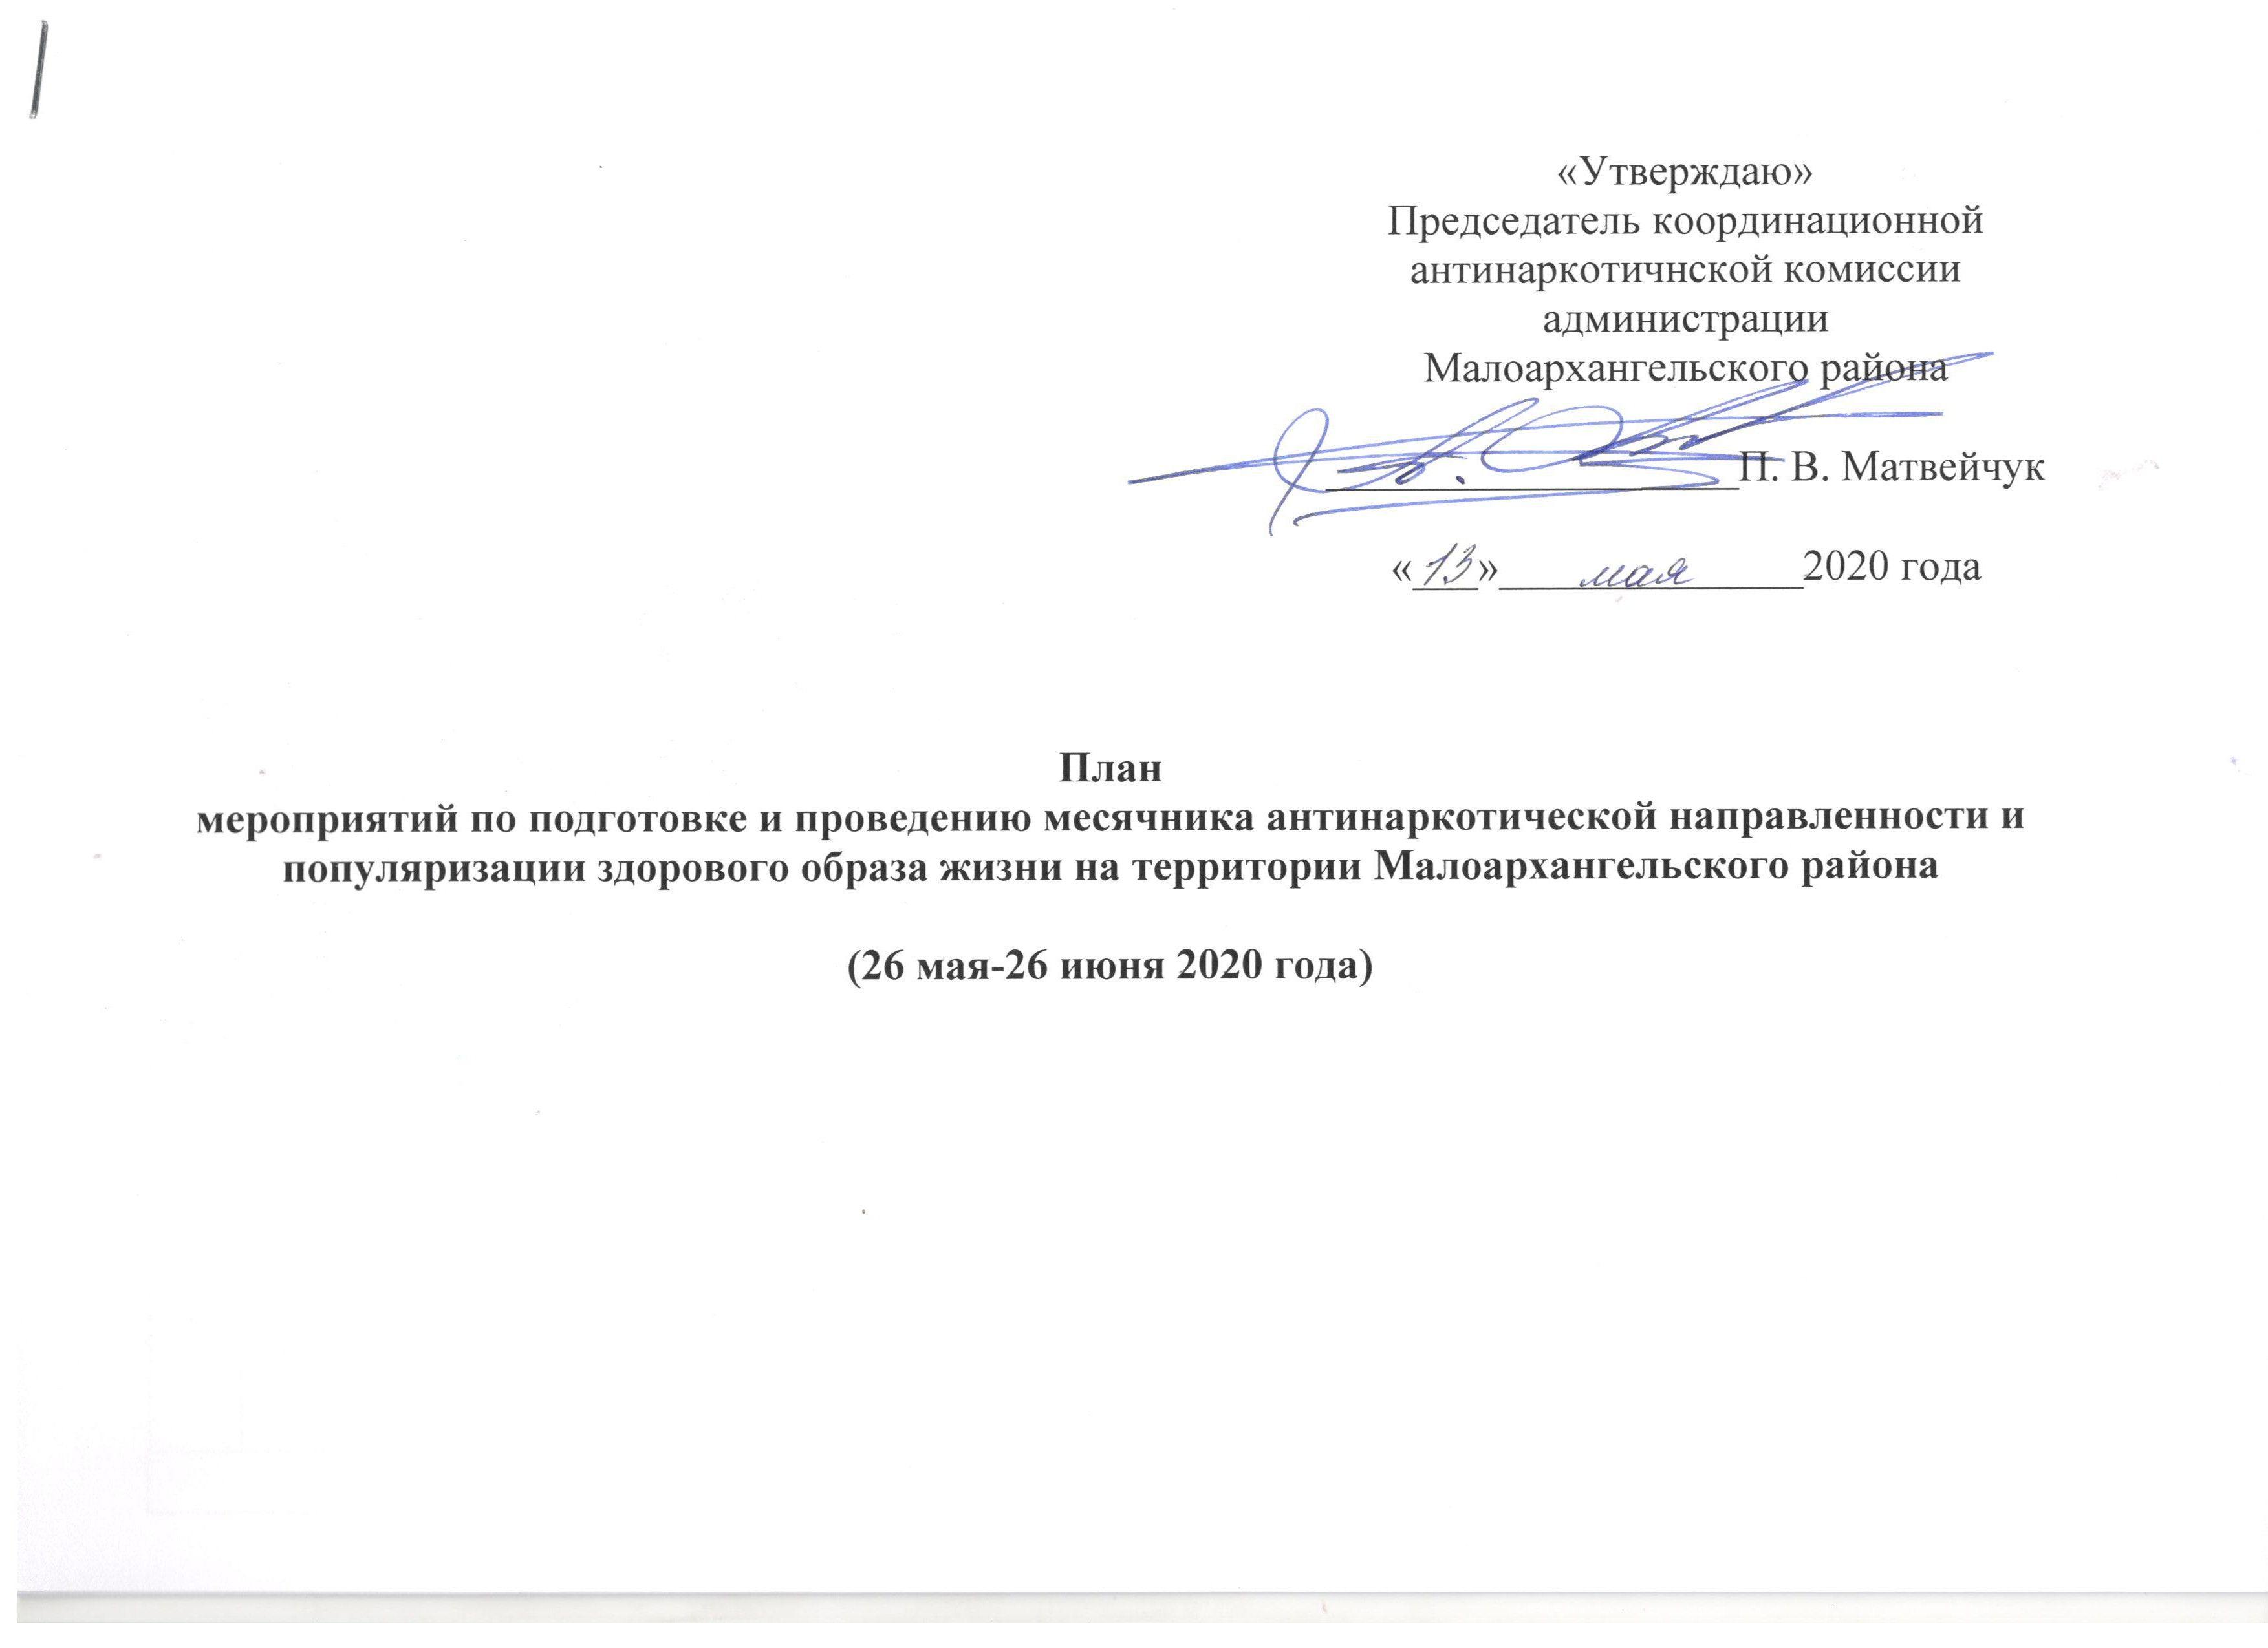

 | № п/п | Содержание мероприятия | Сроки | Ответственные  исполнители
Подготовка к проведению месячника антинаркотической направленности
и популяризации здорового образа жизни на территории Малоархангельского района
 | 1. | Разместить на официальном сайте администрации Малоархангельского района Орловской области в сети Интернет «Телефоны доверия» Управления Министерства внутренних дел Российской Федерации по Орловской области, на которые необходимо направлять сообщения о преступлениях в сфере незаконного оборота наркотиков, «телефона доверия» бюджетного учреждения здравоохранения Орловской области «Орловский наркологический диспансер» и молодежного клуба «Полет». | до 22 мая  2020 года | Администрация Малоархангельского района (антинаркотическая комиссия)
 | 2. | Разметить в образовательных организациях  Малоархангельского района информационные материалы о вреде наркотиков с призывами вести здоровый образ жизни. | до 25 мая  2020 года | Отдел образования, молодежной политики, физической культуры и спорта администрации Малоархангельского района  Руководители образовательных организаций
 | 3. | Обеспечить размещение в средствах массовой информации сообщений о начале проведения месячника антинаркотической направленности. | до 26 мая  2020 года | Администрация Малоархангельского района  АУ ОО «Редакция газеты «Звезда»
Мероприятия в период проведения месячника антинаркотической направленности
и популяризации здорового образа жизни на территории Малоархангельского района
4. |  | Проведение бесед-тренингов по профилактике наркомании,  ответственного отношения к собственному здоровью, освещению правовых аспектов употребления и распространения наркотиков с учащимися 8-11 классов общеобразовательных организаций района** | 26-29 мая 2020 года | Руководители образовательных организаций во взаимодействии с координационной антинаркотической комиссией администрации Малоархангельского района, БУЗ ОО «Малоархангельская ЦРБ»
5. |  | Проведение встреч с родителями в рамках общешкольных родительских собраний, встреч с трудовыми коллективами по вопросам профилактики наркомании, выявления первых признаков наркопотребления, алгоритма поведения в ситуациях, когда  ребенок попробовал наркотик, на тему: «Как предотвратить беду и что делать, когда беда пришла в семью?»**. | 26-29 мая 2020 года | Руководители образовательных организаций  БУЗ ОО «Малоархангельская ЦРБ»
6. |  | Проведение выставок, конкурсов рисунков на  антинаркотическую тему, направленных на пропаганду здорового образа жизни*. | в период проведения месячника | Руководители образовательных организаций во взаимодействии с районной координационной антинаркотической комиссией
7. |  | Направление в антинаркотическую комиссию администрации Малоархангельского района материалов (пресс-релизы, фото, видео) по итогам проведения антинаркотических мероприятий на адрес электронной почты: kdn.maloarhangelsk@yandex.ru для дальнейшего размещения в разделе «Нет наркотикам» государственной специализированной информационной системы «Портал Орловской области – публичный информационный центр». | в течение  2-х дней после проведения мероприятия | Отдел образования, молодежной политики, физической культуры и спорта администрации Малоархангельского района  Руководители образовательных организаций  БУЗ ОО «Малоархангельская ЦРБ»
8. |  | Проведение культурно-массовых мероприятий (фотовыставок, конкурсов рисунков и плакатов, концертов, выступлений, спортивных соревнований), направленных на профилактику, предупреждение наркотизации населения и популяризацию здорового образа жизни с освещением мероприятий в средствах массовой информации**. | в период  проведения  месячника | Администрация Малоархангельского района  Отдел образования, молодежной политики, физической культуры и спорта администрации Малоархангельского района  Отдел культуры и архивного дела администрации Малоархангельского района  АУ ОО «Редакция газеты «Звезда»
9. |  | Организация оперативной проверки правоохранительными  органами информации, поступившей в «ящики доверия» и  по «телефонам доверия». | в период  проведения  месячника | ОМВД России по Малоархангельскому району
11. |  | Проведение профилактической антинаркотической акции  «Даже не пробуй!» в детских оздоровительных лагерях  дневного пребывания на территории Малоархангельского район**. | в период  проведения  месячника | Администрация Малоархангельского района  Отдел образования, молодежной политики, физической культуры и спорта администрации Малоархангельского района  ОМВД России по Малоархангельскому району
12. |  | Проведение оперативно-профилактических мероприятий в местах массового досуга молодежи (кафе, клубы, парки и др.) с целью выявления фактов незаконного употребления, хранения и распространения наркотиков или психотропных веществ**. | в период  проведения  месячника | ОМВД России по Малоархангельскому району  ДНД Малоархангельского района
13. |  | Организация и проведение мероприятий, направленных на:  - выявление негативных привычек подростков; изучение взаимоотношений подростков с педагогами, в семье и со сверстниками; организацию сотрудничества с Комиссией по делам несовершеннолетних и защите их прав;  - организацию просветительской работы по: формированию представлений об адекватном поведении, о личности, не склонной к правонарушениям; формированию и развитию личности гражданина, способного противостоять вредным привычкам; овладению школьниками знаний о здоровом образе жизни; привитию навыков ответственного отношения к своему здоровью  и здоровью окружающих;  - формирование здорового образа жизни и профилактику употребления наркотических веществ: проведение классных часов, бесед, круглых столов, диспутов, тренингов, недель правовых знаний по профилактике вредных привычек и употребления психоактивных веществ, по ведению здорового образа жизни, по профилактике преступлений и правонарушений с приглашением специалистов (медиков, психологов, наркологов); проведение интернет-уроков антинаркотической направленности; организация вынесенных приемов специалистов бюджетного учреждения здравоохранения Орловской области «Орловский наркологический диспансер»; оформление информационных стендов, уголков для обучающихся; распространение листовок, бюллетеней, памяток среди обучающихся; организация родительского всеобщего обучения;  - информирование родителей о профилактике немедицинского потребления наркотических и психоактивных средств**. | в период проведения месячника | Администрация Малоархангельского района  Отдел образования, молодежной политики, физической культуры и спорта администрации Малоархангельского района  БУЗ ОО «Малоархангельская ЦРБ»
14. |  | Проведение литературных выставок, круглых столов, бесед по вопросам пропаганды здорового образа жизни**. | в период  проведения  месячника | Отдел культуры и архивного  дела администрации Малоархангельского района
Отчет о реализации мероприятий месячника антинаркотической направленности
и популяризации здорового образа жизни на территории Малоархангельского района
15. |  | Представление в координационную антинаркотическую комиссию администрации Малоархангельского района материалов (пресс-релизы, фото, видео), информации о реализации мероприятий месячника антинаркотической направленности и популяризации здорового образа жизни на территории Малоархангельского района в 2020 году. | до 30 июня  2020 года | Отдел образования, молодежной политики, физической культуры и спорта администрации Малоархангельского района  Образовательные организации Малоархангельского района  БУЗ ОО «Малоархангельская ЦРБ»  Отдел культуры и архивного  дела администрации Малоархангельского района  ОМВД России по Малоархангельскому району
16. |  | Представление в аппарат антинаркотической комиссии Орловской области информации о реализации мероприятий месячника антинаркотической направленности и популяризации здорового образа жизни на территории Малоархангельского района | до 10 июля 2020 года | Координационная антинаркотическая комиссия администрации Малоархангельского района

*- дистанционная форма проведения мероприятия;

**- проведение массовых мероприятий возможно только в случае снятия ограничений, установленных на территории орловской области в соответствии с постановлением Правительства Орловской области от 19 марта2020 года №155 «О мерах по предупреждению завоза и распространения новой коронавирусной инфекции (CОVID – 2019) на территории Орловской области.

